第二篇 一轮好题选送篇
选送一 追及相遇问题
1．雾霾天气会对行车安全造成很大的影响，因此在行车时司机应打开汽车的前雾灯和尾部双闪灯，以保证行车安全．若在某平直公路上，有一货车正以v₁＝9 m/s的速度匀速行驶，其后方有一小轿车正以v₂＝24 m/s的速度匀速行驶．由于雾霾的影响，小轿车司机只有到达距离货车d＝35 m的地方才能看到该货车尾部双闪灯发出的光，若此时小轿车司机立即刹车做匀减速直线运动，则小轿车要经过Δx＝96 m才能停下来．两车在运动过程中可视为质点．
(1)若小轿车司机刹车时，前方的货车仍以原速度向前匀速行驶，试通过计算分析两车是否会相撞．
(2)若小轿车司机在刹车的同时给前方的货车发出信号，货车司机经Δt＝1 s收到信号并立即以a＝2 m/s²的加速度匀加速行驶，试通过计算分析两车是否会发生相撞．
[解析] (1)设刹车时小轿车的加速度大小为a₁，则由运动学公式可得Δx＝
解得a₁＝3 m/s²
设两车达到速度相等时所用时间为t₁，则有v₁＝v₂－a₁t₁
代入数据可解得t₁＝5 s
设在t₁时间内小轿车行驶的距离为x₁，则有x₁＝v₂t₁－a₁t
设在t₁时间内货车行驶的距离为x₂，则有x₂＝v₁t₁
代入数据可解得x₁＝82.5 m，x₂＝45 m
由于x₁－x₂＝37.5 m>d＝35 m
故两车会相撞．
(2)设两车速度达到相等所需的时间为t₂，则有v₂－a₁t₂＝v₁＋a(t₂－Δt)
解得t₂＝3.4 s
设在t₂时间内小轿车向前行驶的距离为x′₁，货车向前行驶的距离为x′₂，则有x′₁＝v₂t₂－a₁t
x′₂＝v₁Δt＋v₁(t₂－Δt)＋a(t₂－Δt)²
解得x′₁＝64.26 m，x′₂＝36.36 m
由于x′₁－x′₂＝27.9 m<d＝35 m
故此种情况下两车不会发生相撞．
[答案] (1)会相撞 (2)不会相撞

选送二 交变速直线运动的多过程问题
2．一辆轿车正在高速公路上以v₀＝30 m/s的速度匀速行驶，某时刻遇到紧急情况，驾驶员采取某种措施，不计反应时间，从该时刻计时，轿车运动的加速度随时间变化关系如图所示，以初速度方向为正．
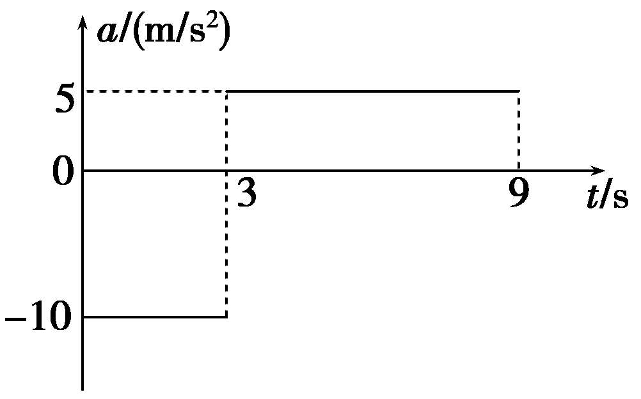
(1)求轿车在前9 s的平均速度和后6 s的位移．
(2)画出0～9 s内的速度图象．
[解析] (1)前3 s，初速度为正，加速度为负，轿车做匀减速直线运动，速度v_{t}＝30 m/s－10 m/s²×t(t≤3 s)，3 s末的速度为v₃＝30 m/s－10 m/s²×3 s＝0.后6 s加速度为正，而初速度为0，轿车做匀加速直线运动
速度v′_{t}＝5 m/s²(t－3 s)(3 s<t≤9 s)，t＝6 s时速度v₆＝5 m/s²×(6 s－3 s)＝15 m/s
根据匀变速直线运动平均速度公式＝，位移公式x＝ t可求得前3 s轿车的位移
x₃＝×3 s＝45 m
后6 s轿车的位移为x₃₉＝＝90 m，前9 s轿车的位移为x₉＝x₃＋x₃₉＝135 m
则前9 s轿车的平均速度＝＝15 m/s
(2)速度图象如图
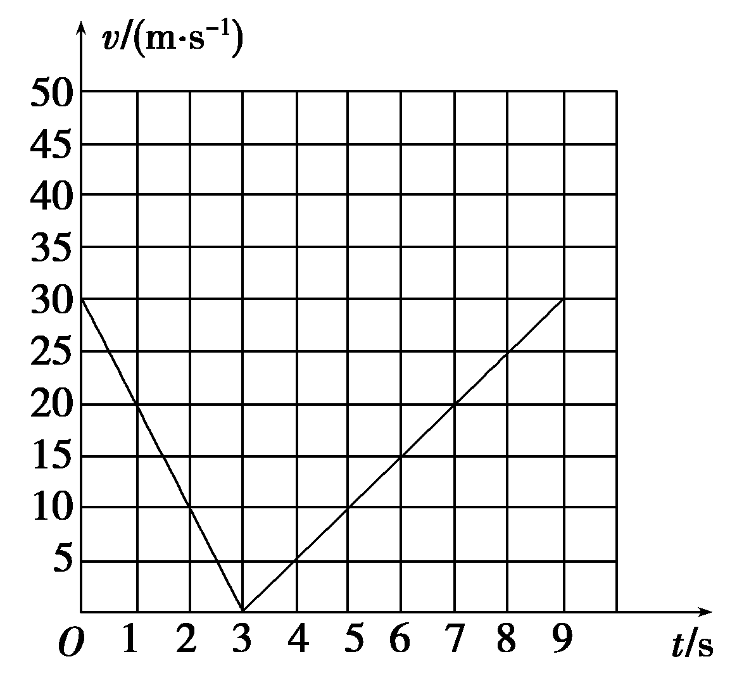
[答案] (1)15 m/s 90 m (2)见解析

选送三 传送带模型问题分析
3．如图所示，将一小物块P静止放在匀速传送的传送带的A点，在B上方固定一个光滑小圆弧，已知传送带速度大小v＝4 m/s，AB、BC的距离分别为x₁＝0.9 m、x₂＝2.6 m，P与传送带的动摩擦因数μ＝0.5，BC与水平方向夹角θ＝37°，g取10 m/s²，sin 37°＝0.6，cos 37°＝0.8，求：
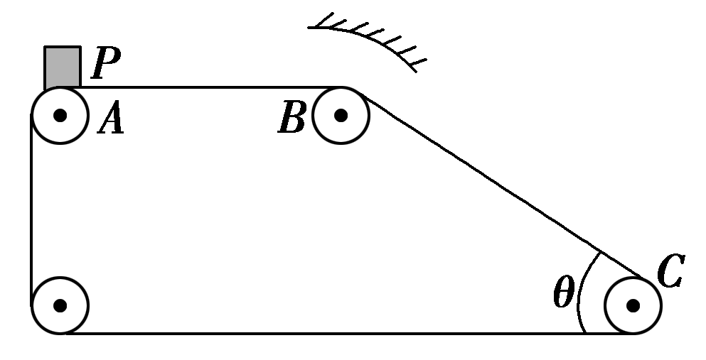
(1)小物块P运动到B时的速度；
(2)小物块从A运动到C所需时间．
[解析] (1)小物块在水平传送带AB上运动，由牛顿第二定律得加速度a₁＝＝μg＝5 m/s²
若P加速到v＝4 m/s时，小物块仍在AB上则有，运动位移x₀＝＝1.6 m，由此可知P到B点时速度未达到v，则P到B点时的速度v_{B}＝＝3 m/s，运动的时间t₁＝＝0.6 s
(2)小物块P在BC上运动的初速度大小为v_{B}＝3 m/s，开始阶段传送带的速度比小物块P速度大，应用牛顿第二定律可知加速度大小为
a₂＝＝10 m/s²
则小物块P加速到v＝4 m/s的运动位移x₃＝＝0.35 m，加速的时间t₂＝＝0.1 s
剩余位移x₄＝x₂－x₃＝2.25 m，设运动的时间为t₃，在此过程中P的速度比传送带大，P的加速度大小为
a₃＝＝2 m/s²
由运动位移公式有x₄＝vt₃＋a₃t
解得t₃＝0.5 s
故小物块P从A运动到C所需时间为t＝t₁＋t₂＋t₃＝1.2 s
[答案] (1)3 m/s (2)1.2 s

选送四 滑块—木板模型问题分析
4．如图所示，A是质量m_{A}＝1 kg的物块，B和C是完全相同的木板，长均为l＝2.7 m，质量均为m＝1 kg.已知木板与地面间的动摩擦因数μ＝0.2，物块A与木板之间的动摩擦因数为μ₁，设物块与木板以及木板与地面间的最大静摩擦力与滑动摩擦力大小相等．现给物块A一个水平向右的初速度v₁＝6 m/s.
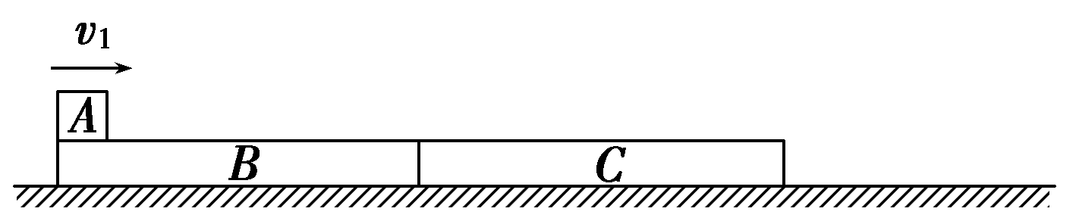
(1)若欲使物块A在B板上运动时，B、C板均相对地面不动；而当物块A滑上C板时，C板开始运动，求μ₁应满足的条件；
(2)若μ₁＝0.5，求物块A在整个过程中的运动位移和A、B、C系统产生的热量．(结果保留三位有效数字)
[解析] (1)物块A在木板上滑行时，它对木板的摩擦力f＝μ₁m_{A}g
当物块A在B板上滑行时：地面对B的摩擦力f₁＝μ(m_{A}＋m)g
地面对C的摩擦力f₂＝μmg
当物块A在C板上滑行时：地面对C的摩擦力f₃＝μ(m_{A}＋m)g
由题意可知：f₃<f≤f₁＋f₂，联立解得0.4<μ₁≤0.6
(2)当μ₁＝0.5时，物块A与木板的运动情况如图所示．
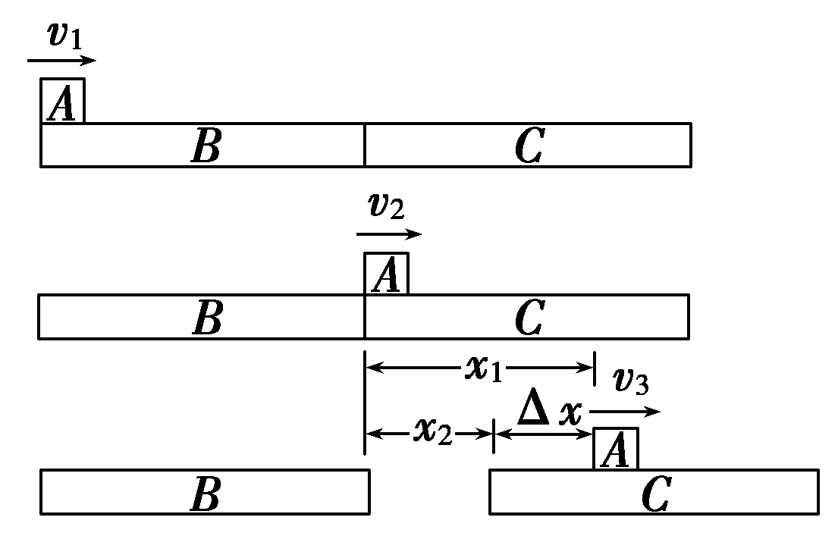
当物块A在B板上运动时，B、C板均相对地面不动，A做匀减速直线运动，其加速度a＝＝－μ₁g＝－5 m/s²
设A滑上C板时的速度为v₂，则有v－v＝2al
所以v₂＝3 m/s
当物块A在C板上运动时，B板留在原地，C板开始做匀加速运动，A继续做匀减速运动，当它们达到共同速度v₃时，A相对C静止．
设A在C板上滑动的这段时间内C板的加速度为a_{C}，根据牛顿第二定律有μ₁m_{A}g－μ(m_{A}＋m)g＝ma_{C}
所以a_{C}＝1 m/s²
设这段时间内，A的位移为x₁，C的位移为x₂，则对A：运动时间t＝，运动位移x₁＝·t
对C：运动时间t＝，运动位移x₂＝·t
联立解得v₃＝0.5 m/s，t＝0.5 s，x₁＝0.875 m，x₂＝0.125 m
在此过程中A、C的相对位移Δx＝x₁－x₂＝0.75 m
之后A、C一起做匀减速直线运动，加速度大小为a₀＝μg＝2 m/s²
A、C减速运动的位移x₃＝＝0.062 5 m
A在整个过程中的运动位移x＝l＋x₁＋x₃
A在B板上滑动过程中系统产生的热量Q₁＝μ₁m_{A}gl
A在C板上滑运过程中系统产生的热量Q₂＝μ₁m_{A}gΔx
A在木板B、C上运动过程中A、B、C系统产生的热量Q＝Q₁＋Q₂
联立解得x＝3.64 m，Q＝17.3 J
[答案] (1)0.4<μ₁≤0.6 (2)3.64 m 17.3 J
选送五 带电粒子在交变磁场中的运动
5．如图甲所示，在xOy平面内存在均匀、大小随时间周期性变化的磁场和电场，变化规律分别如图乙、丙所示(规定垂直纸面向里为磁感应强度的正方向、＋y轴方向为电场强度的正方向)．在t＝0时刻由原点O发射初速度大小为v₀，方向沿y轴正方向的带负电粒子(不计重力)．其中已知v₀、t₀、B₀、E₀，且E₀＝，粒子的比荷＝，x轴上有一点A，坐标为(，0)．求：
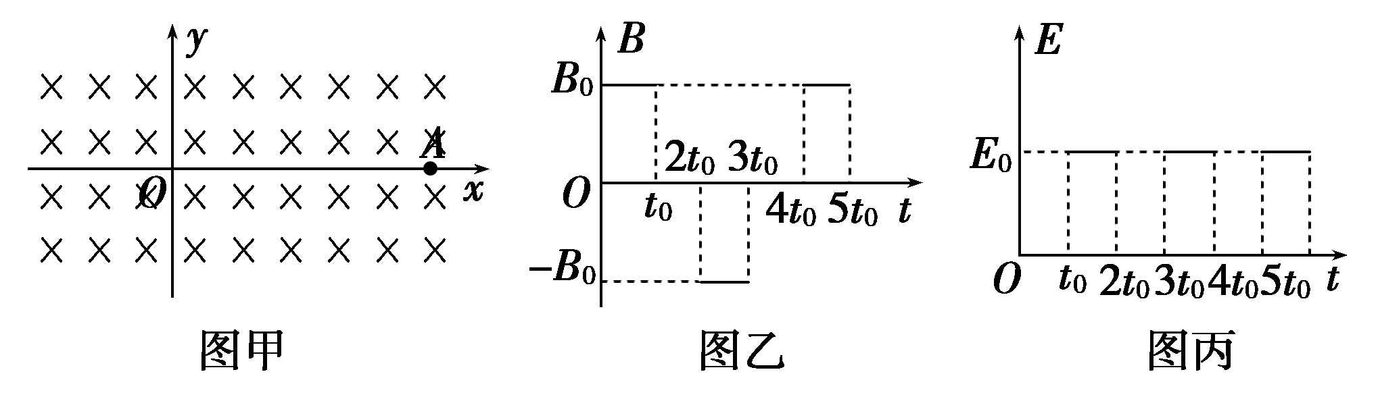
(1)时带电粒子的位置坐标；
(2)粒子运动过程中偏离x轴的最大距离；
(3)粒子经多长时间经过A点．
[解析] (1)在0～t₀时间内，粒子做匀速圆周运动，根据洛伦兹力提供向心力可得：
qBv₀＝mr₁＝m
得：T＝＝2t₀，r₁＝＝
则在时间内转过的圆心角α＝，所以在t＝时，粒子的位置坐标为：(，)

(2)在t₀～2t₀时间内，粒子经电场加速后的速度为v，粒子的运动轨迹如图所示．
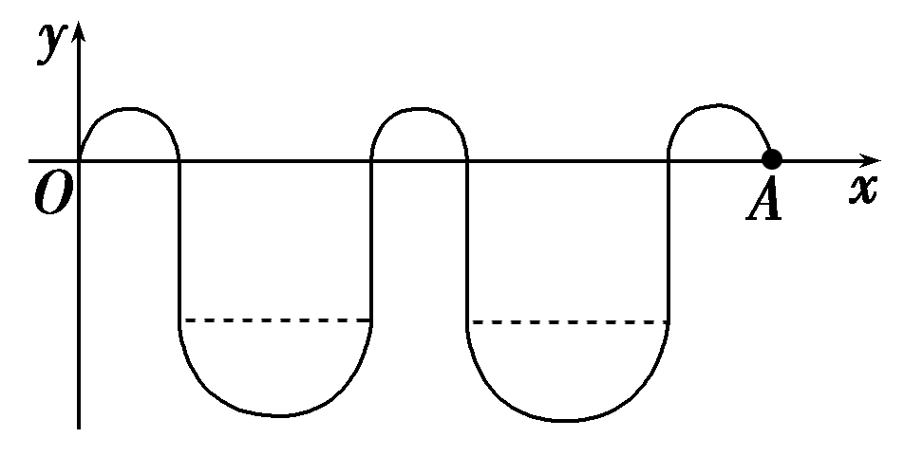
v＝v₀＋t₀＝2v₀
运动的位移：x＝t₀＝1.5v₀t₀
在2t₀～3t₀时间内粒子做匀速圆周运动，半径：r₂＝2r₁＝
故粒子偏离x轴的最大距离：h＝x＋r₂＝1.5v₀t₀＋
(3)粒子在xOy平面内做周期性运动的运动周期为4t₀，一个周期内向右运动的距离：
d＝2r₁＋2r₂＝
AO间的距离为：＝8d
所以，粒子运动至A点的时间为：t＝32t₀
[答案] (1)(，) (2)1.5v₀t₀＋ (3)32t₀
选送六 电磁感应定律的综合应用
6．如图(a)所示，斜面倾角为37°，一宽为l＝0.43 m的有界匀强磁场垂直于斜面向上，磁场边界与斜面底边平行．在斜面上由静止释放一正方形金属线框，线框沿斜面下滑，下边与磁场边界保持平行．取斜面底边所在水平面为零势能面，从线框开始运动到恰好完全进入磁场的过程中，线框的机械能E和位移s之间的关系如图(b)所示，图中①、②均为直线段．已知线框的质量为m＝0.1 kg，电阻为R＝0.06 Ω，重力加速度取g＝10 m/s².(sin 37°＝0.6，cos 37°＝0.8)求：
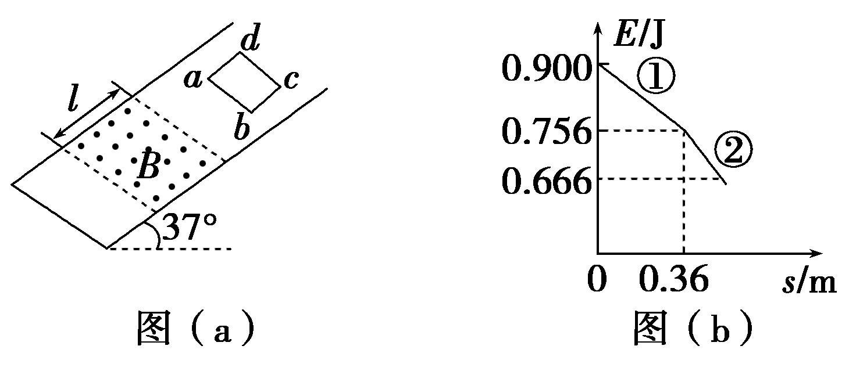
(1)金属线框与斜面间的动摩擦因数；
(2)金属线框刚进入磁场到恰完全进入磁场所用的时间；
(3)金属线框穿越磁场的过程中，线框中产生的最大电功率(本小题计算结果保留两位有效数字)．
[解析] (1)进入磁场前线框减少的机械能等于克服摩擦力所做的功ΔE₁＝W_{f1}
而ΔE₁＝0.900 J－0.756 J＝0.144 J，
W_{f1}＝μmgcos 37°s₁，联立解得：μ＝0.5
(2)金属线框进入磁场的过程中，减小的机械能等于克服摩擦力和安培力所做的功，机械能仍均匀减小，因此安培力也为恒力，线框做匀速运动
v＝2as₁，其中a＝gsin 37°－μgcos 37°＝2 m/s²
可解得线框刚进入磁场时的速度大小为v₁＝1.2 m/s
ΔE₂＝W_{f2}＋W_{A}＝(f＋F_{A})s₂
其中ΔE₂＝0.756 J－0.666 J＝0.09 J，
解得：s₂＝0.15 m，t＝＝0.125 s
(3)线框刚出磁场时速度最大，线框内的电功率最大：P_{m}＝I²R＝
由v＝v＋2a(l－s₂)，可解得v₂＝1.6 m/s
根据线框匀速进入磁场时，F_{A}＋μmgcos 37°＝mgsin 37°，可求出F_{A}＝0.2 N
又因为F_{A}＝，可求出B²L²＝0.01，代入数据可求出P_{m}＝0.43 W
[答案] (1)0.5 (2)0.125 s (3)0.43 W
选送七 与斜面有关的导体棒运动问题
7．如图所示，光滑的平行金属导轨CD与EF间距为L＝1 m，与水平地面夹角为θ，且sin θ＝0.4，导轨C、E两端用电阻R＝0.8 Ω的导线连接，导轨的电阻不计，导轨处在磁感应强度为B＝0.1 T、方向垂直于导轨平面向上的匀强磁场中，一根电阻为r＝0.2 Ω的金属棒MN两端通过导电小轮搁在两导轨上，棒上有吸水装置P，取沿导轨向下为x轴正方向，坐标原点O在CE中点，开始时棒处在x＝0位置(即与CE重合)，棒的起始质量不计，设棒自静止开始下滑，同时开始吸水，质量逐渐增大，设棒的质量与位移x的平方根成正比，即m＝k，k为常数，其值满足k²＝10^{－4} kg²/m，g＝10 m/s².
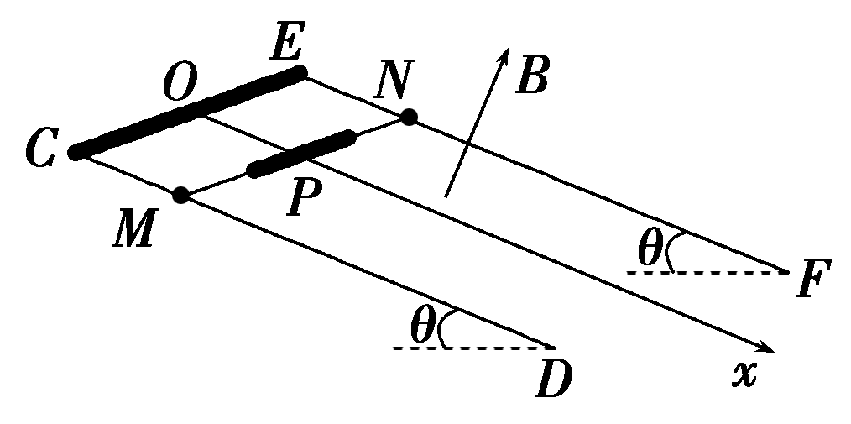
(1)金属棒下滑3 m位移过程中，流过棒的电荷量是多少？
(2)猜测金属棒下滑过程中做的是什么性质的运动，并加以证明．
(3)金属棒下滑1 m位移时，导线两端的电压多大？
[解析] (1)由电流定义式可知q＝I·Δt
由法拉第电磁感应定律知E＝
由闭合电路欧姆定律知I＝
联立并代入数值得q＝0.3 C.
(2)假设金属棒做匀变速运动，由牛顿第二定律知mgsin θ－v＝ma，而m＝k，v＝
联立得kgsin θ－－ka＝0
从上述方程可以看出a是一个定值，与位移x无关，表明前面的假设成立，即棒做匀加速运动．
(3)将相应数据代入kgsin θ－－ka＝0，可得a＝2 m/s²
所以金属棒下滑1 m位移时速度v＝＝ m/s＝2 m/s
金属棒切割磁感线产生的电动势为E＝BLv＝0.2 V
所以导线两端的电压为U＝E＝0.16 V.
[答案] (1)0.3 C (2)匀加速运动 (3)0.16 V
选送八 带电粒子在匀强电场中运动问题
8．如图所示，在平面直角坐标系中，有方向平行于坐标平面的匀强电场，坐标系内有A、B两点，其中A点坐标为(6 cm,0)，B点坐标为(0， cm)，坐标原点O处的电势为0，点A处的电势为8 V，点B处的电势为4 V．现有一带电粒子从坐标原点O处沿电势为0的等势线方向以速度v＝4×10⁵ m/s射入电场，粒子运动时恰好通过B点，不计粒子所受重力，求：
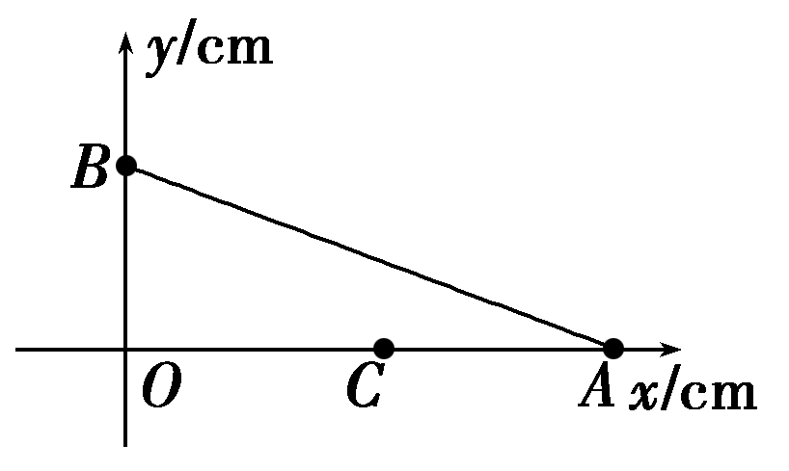
(1)图中C处(3 cm,0)的电势．
(2)匀强电场的场强大小．
(3)带电粒子的比荷.
[解析] (1)设C处的电势为φ_{C}，因OC＝CA，所以φ_{O}－φ_{C}＝φ_{C}－φ_{A}
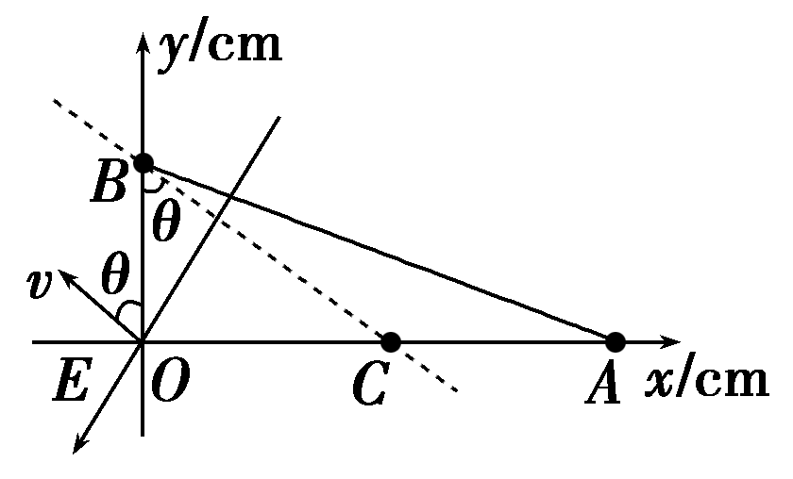
φ_{C}＝＝ V＝4 V
(2)BC连线为等势线，电场强度方向与等势线BC垂直
设∠OBC＝θ OB＝L＝ cm
因tan θ＝＝，所以θ＝60°
U＝Ed，
则E＝＝＝ V/m＝×10² V/m
(3)带电粒子做类平抛运动

联立解得：＝＝ C/kg＝2.4×10¹¹ C/kg
所以带电粒子的比荷为2.4×10¹¹ C/kg
[答案] (1)4 V (2)×10² V/m (3)2.4×10¹¹ C/kg
选送九 功能关系的综合应用
9．如图所示，在竖直平面内，粗糙的斜面轨道AB的下端与光滑的圆弧轨道BCD相切于B点，C点是最低点，圆心角∠BOC＝37°，D点与圆心O等高，圆弧轨道半径R＝1.0 m，现在一个质量为m＝0.2 kg可视为质点的小物体，从D点的正上方E点处自由下落，DE距离h＝1.6 m，小物体与斜面AB之间的动摩擦因数μ＝0.5.取sin 37°＝0.6，cos 37°＝0.8，g＝10 m/s².求：
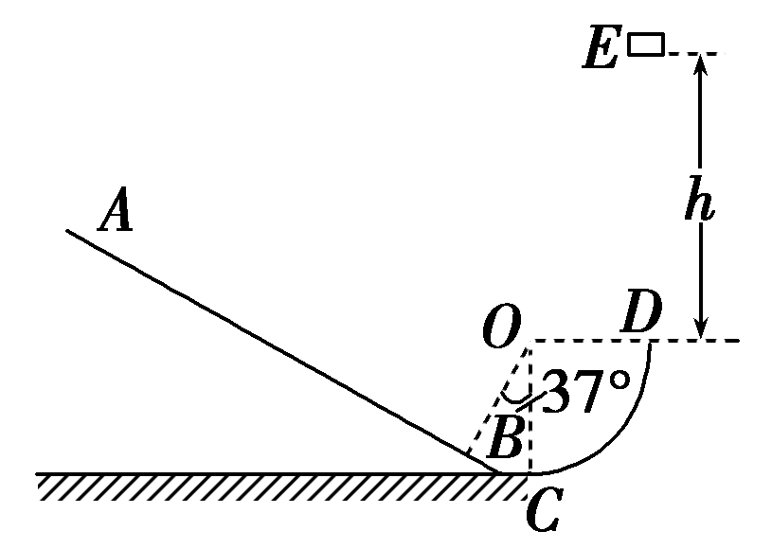
(1)小物体第一次通过C点时轨道对小物体的支持力F_{N}的大小．
(2)要使小物体不从斜面顶端飞出，斜面的长度L_{AB}至少要多长．
(3)若斜面已经满足(2)中的要求，小物体从E点开始下落，直至最后在光滑圆弧轨道上做周期性运动，在此过程中系统因摩擦所产生的热量Q的大小．
[解析] (1)小物体从E到C，由机械能守恒定律得：mg(h＋R)＝mv ①
在C点，由牛顿第二定律得：F_{N}－mg＝m ②
联立①②解得F_{N}＝12.4 N.
(2)从E→D→C→B→A过程，由动能定理得：W_{G}－W_{阻}＝0 ③
W_{G}＝mg[(h＋Rcos 37°)－L_{AB}sin 37°] ④
W_{阻}＝μmgcos 37°L_{AB} ⑤
联立③④⑤解得L_{AB}＝2.4 m.
(3)因为mgsin 37°>μmgcos 37°(或μ<tan 37°)，所以，小物体不会停在斜面上，小物体最后以C为中心，B为一侧最高点沿圆弧轨道做往返运动．
从E点开始直至稳定，系统因摩擦所产生的热量：Q＝ΔE ⑥
ΔE＝mg(h＋Rcos 37°) ⑦
联立⑥⑦解得Q＝4.8 J.
[答案] (1)12.4 N (2)2.4 m (3)4.8 J
选送十 带电粒子在交变电磁场中
运动的综合问题
10．如图甲所示，在xOy平面内有足够大的匀强电场，电场方向竖直向上，电场强度E＝40 N/C.在y轴左侧平面内有足够大的磁场，磁感应强度B₁随时间t变化的规律如图乙所示(不考虑磁场变化所产生电场的影响)，15π s后磁场消失，选定磁场垂直纸面向里为正方向．在y轴右侧平面内分布一个垂直纸面向外的圆形匀强磁场(图中未画出)，半径r＝0.3 m，磁感应强度B₂＝0.8 T，且圆的左侧与y轴始终相切．T＝0时刻，一质量m＝8×10^{－4} kg、电荷量q＝＋2×10^{－4} C的微粒从x轴上x_{P}＝－0.8 m处的P点以速度v＝0.12 m/s沿x轴正方向射入，经时间t后，从y轴上的A点进入第一象限并正对磁场圆的圆心．穿过磁场后击中x轴上的M点．(g取10 m/s²、π＝3，最终结果保留2位有效数字)求：
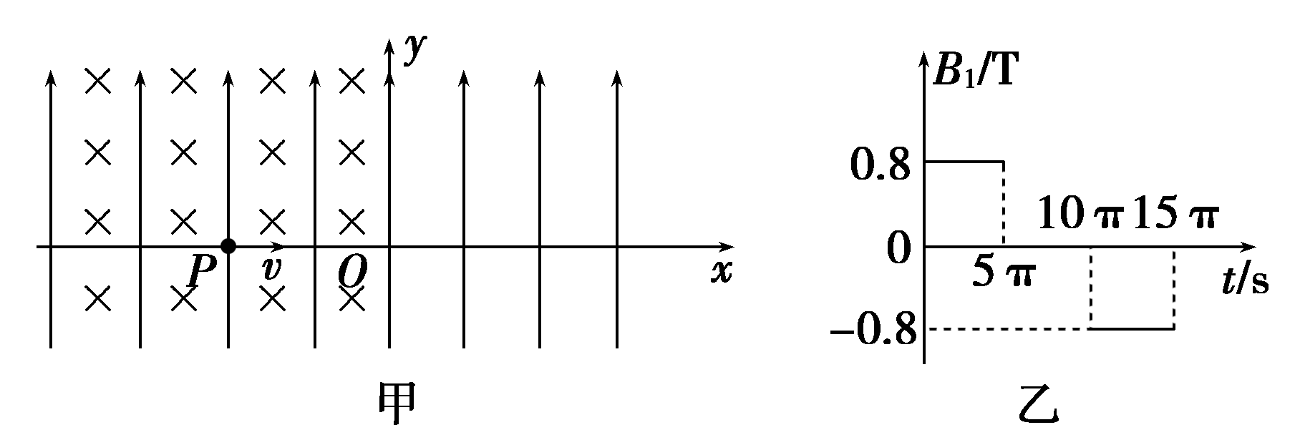
(1)A点的坐标y_{A}及从P点到A点的运动时间t.
(2)M点的坐标x_{M}.
(3)要使微粒在圆形磁场中的偏转角最大，应如何移动圆形磁场？请计算出最大偏转角．
[解析] (1)F_{电}＝qE＝8×10^{－3} N＝mg
所以微粒做匀速圆周运动qvB₁＝m，R₁＝0.6 m
周期T＝＝10π s
0～5π s匀速圆周运动半径R₁<|x_{P}|
微粒运行半个圆周后到点C：
x_{C}＝－0.8 m，y_{C}＝2R₁＝1.2 m
5π～10π s向左做匀速运动，位移大小
s₁＝v＝ m＝1.8 m
运动到D点：x_{D}＝－2.6 m，y_{D}＝1.2 m
10π～15π s微粒又做匀速圆周运动，运动到E点：
x_{E}＝－2.6 m，y_{E}＝4R₁＝2.4 m
此后微粒做匀速运动到达A点：y_{A}＝4R₁＝2.4 m
轨迹如图所示
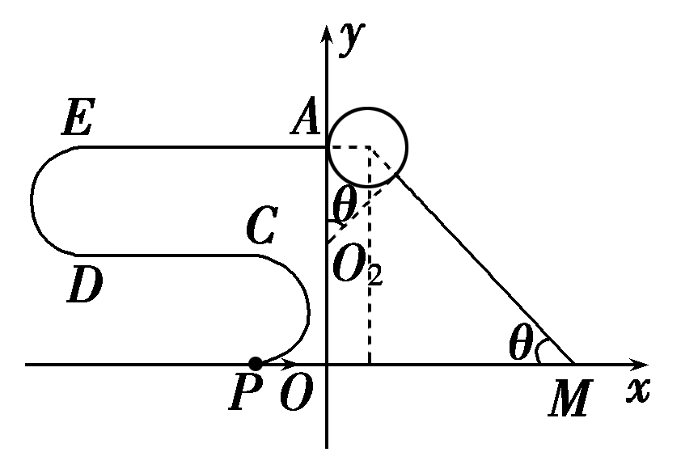
从P到A的时间：t＝15π＋t_{EA}(或者t＝2T＋)，所以t≈67 s
(2)微粒进入圆形磁场做匀速圆周运动的半径为：R₂＝＝0.6 m
设轨迹圆弧对应的圆心角为θ，则tan ＝＝
M点：x_{M}＝r＋＝(0.3＋) m
由数学知识可得：tan θ＝＝
所以x_{M}＝2.1 m
(3)微粒穿过圆形磁场要求偏转角最大，必须满足入射点与出射点连线为磁场圆的直径，则圆形磁场应沿y轴负方向移动0.15 m，因为R₂＝2r，
所以最大偏转角为θ′＝60°.
[答案] (1)2.4 m 67 s (2)2.1 m (3)沿y轴负方向移动0.15 m 60°

